Паспорт

группы № 3

«Гномики»



г. Светогорск

**Девиз группы**

***Мы маленькие гномики,***

***Живём все вместе в домике,***

***Там всегда тепло, уют,***

***Нас всегда с любовью ждут!***

**Воспитателями 1 младшей группы № 3 являются**

Груздева Кристина Владимировна.

Паюсова Евгения Семёновна.

**Младший воспитатель**

Тарасенкова Валентина Николаевна.

**Возрастные особенности ребенка от 1,5 до 3 лет**

На втором году жизни дети становятся самостоятельнее. Продолжает развиваться предметная деятельность, ситуативно-деловое общение ребенка и взрослого; совершенствуются восприятие, речь, начальные формы произвольного поведения, игры, наглядно-действенное мышление.

Развитие предметной деятельности связано с усвоением культурных способов действия с различными предметами. Развиваются соотносящие и орудийные действия.

Умение выполнять орудийные действия развивает произвольность, преобразуя натуральные формы активности в культурные на основе предлагаемой взрослыми модели, которая выступает в качестве не только объекта для подражания, но и образца, регулирующего собственную активность ребенка.

В ходе совместной со взрослыми предметной деятельности продолжает развиваться понимание речи. Слово отделяется от ситуации и приобретает самостоятельное значение. Дети продолжают осваивать названия окружающих предметов, учатся выполнять простые словесные просьбы взрослых в пределах видимой наглядной ситуации.

Количество понимаемых слов значительно возрастает. Совершенствуется регуляция поведения в результате обращения взрослых к ребенку, который начинает понимать не только инструкцию, но и рассказ взрослых.

Интенсивно развивается активная речь детей. К трем годам они осваивают основные грамматические структуры, пытаются строить простые предложения , в разговоре со взрослым используют практически все части речи. Активный словарь достигает примерно 1000-1500 слов.

К концу третьего года жизни речь становится средством общения ребенка со сверстниками. В этом возрасте у детей формируются новые виды деятельности: игра, рисование, конструирование.

Игра носит процессуальный характер, главное в ней — действия, которые совершаются с игровыми предметами, приближенными к реальности.

В середине третьего года жизни появляются действия с предметами заместителями.

Появление собственно изобразительной деятельности обусловлено тем, что ребенок уже способен сформулировать намерение изобразить какой либо предмет. Типичным является изображение человека в виде «головонога» — окружности и отходящих от нее линий.

На третьем году жизни совершенствуются зрительные и слуховые ориентировки, что позволяет детям безошибочно выполнять ряд заданий: осуществлять выбор из 2-3 предметов по форме, величине и цвету; различать мелодии; петь.

Совершенствуется слуховое восприятие, прежде всего фонематический слух. К трем годам дети воспринимают все звуки родного языка, но произносят их с большими искажениями.

Основной формой мышления становится наглядно-действенная. Ее особенность заключается в том, что возникающие в жизни ребенка проблемные ситуации разрешаются путем реального действия с предметами.

Для детей этого возраста характерна неосознанность мотивов, импульсивность и зависимость чувств и желаний от ситуации. Дети легко заражаются эмоциональным состоянием сверстников. Однако в этот период начинает складываться и произвольность поведения. Она обусловлена развитием орудийных действий и речи. У детей появляются чувства гордости и стыда, начинают формироваться элементы самосознания, связанные с идентификацией с именем и полом. Ранний возраст завершается кризисом трех лет. Ребенок осознает себя как отдельного человека, отличного от взрослого. У него формируется образ Я. Кризис часто сопровождается рядом отрицательных проявлений: негативизмом, упрямством, нарушением общения со взрослым и др. Кризис может продолжаться от нескольких месяцев до двух лет.

**МУНИЦИПАЛЬНОЕ БЮДЖЕТНОЕ ОБРАЗОВАТЕЛЬНОЕ УЧРЕЖДЕНИЕ «ДЕТСКИЙ САД №1 г. СВЕТОГОРСКА»**

|  |  |
| --- | --- |
| Принято:  На педагогическом совете  Протокол №1  От «30» августа 2016г. | Утверждено:  Заведующий МБДОУ  «Детский сад №1 г. Светогорска»  Корсун Н.И. _____________  Приказ № 39-о  От «1» сентября 2016г. |

**Расписание непрерывной образовательной деятельности**

**педагогов с детьми на 2016-2017 учебный год**

**Первая младшая группа № 3**

|  |  |
| --- | --- |
| **Дни недели** | **Непосредственно образовательная деятельность** |
| **Понедельник** | |
| 9.00 – 9.10 | 1) Познавательное развитие  Ознакомление с предметным окружением, Ознакомление с миром природы  (ч/з неделю) |
| 9.20 – 9.30 | 2) Физическая культура |
| **Вторник** | |
| 9.00-9.10 | 1) Музыка |
| 9.20-9.30 | 2) Лепка |
| **Среда** | |
| 9.00 – 9.30 | 1) Развитие речи |
| 10.00 – 10.10 | 2) Физическая культура (на улице) |
|  |  |
| **Четверг** | |
| 9.00-9.10 | 1) Музыка |
| 9.20-9.30 | 2) Рисование |
|  |  |
| **Пятница** | |
| 9.00 – 9.10 | 1) Развитие речи |
| 9.20 – 9.30 | 2) Физическая культура |

**Во вторую половину дня осуществляется самостоятельная деятельность детей и совместная деятельность( ознакомление с худ. литературой), труд, игры ( дидактические, сюжетно-ролевые, театрализованные, строительные, игры по интересам детей), досуг, развлечение.**

|  |  |  |
| --- | --- | --- |
| СОГЛАСОВАНО  мед. сестра __________  Тихомирова Е.И. | ПРИНЯТО  на педагогическом совете  протокол № 1  от «30» августа 2016г. | УТВЕРЖДАЮ  заведующий МБДОУ «Детский сад №1 г.Светогорска» ____________  приказ № 39-о  от «01» сентября 2016г. |

**Режим дня**

**для детей 1 младшей группы (2-3 года)**

**группа №3**

(холодный период)

|  |  |
| --- | --- |
| **Прием детей, самостоятельная деятельность детей, индивидуальная работа** | 7.00- 8.00 |
| **Утренняя гимнастика** | 8.00- 8.05 |
| **Подготовка к завтраку:** воспитание культурно-гигиенических навыков | 8.05- 8.10 |
| **Завтрак:** обучение культуре еды | 8.10- 8.35 |
| **Игровая деятельность** (дидактические, игры по интересам детей) | 8.35- 9.00 |
| **Непрерывная образовательная деятельность** | 9.00- 9.10 |
| **Второй завтрак** | 9.15- 9.20 |
| **Подготовка к прогулке:** обучение навыкам самообслуживания | 9.20- 9.50 |
| **Прогулка:** наблюдения, опытно-экспериментальная деятельность, индивидуальная работа, подвижные игры, игры по интересам детей | 9.50- 11.00 |
| **Возвращение с прогулки (**постепенно по несколько человек**), обучения навыкам самообслуживания** | 10.50- 11.10 |
| **Пальчиковые игры** | 11.10- 11.15 |
| **Подготовка к обеду:** воспитание культурно-гигиенических навыков | 11.15- 11.25 |
| **Обед:** обучение правильно держать ложку, сидеть за столом, есть аккуратно | 11.25- 11.50 |
| **Подготовка ко сну:** обучение навыкам самообслуживания | 11.50- 12.00 |
| **Дневной сон:** создание тихой, благоприятной обстановки для сна | 12.00- 15.00 |
| **Постепенный подъем:** закаливающие процедуры, «Дорожки здоровья» | 15.00- 15.15 |
| **Полдник:** обучение культуре еды | 15.15- 15.25 |
| **Самостоятельная деятельность, совместная деятельность (**ознакомление с художественной литературой), **труд, игры** (дидактические, строительные, театрализованные, по интересам детей), **досуг, развлечение** | 15.25- 15.35 |
| **Подготовка к прогулке:** обучение навыкам самообслуживания | 15.35- 15.45 |
| **Прогулка:** двигательная активность, наблюдения, игры | 15.45- 16.30 |
| **Возвращение с прогулки, обучения навыкам самообслуживания** | 16.30- 16.40 |
| **Подготовка к ужину:** воспитание культурно-гигиенических навыков | 16.40- 16.45 |
| **Ужин:** обучение культуре еды | 16.45- 17.00 |
| **Самостоятельная деятельность детей, индивидуальная работа** | 17.00- 18.00 |
| **Уход детей домой** | до 19.00 |

|  |  |
| --- | --- |
| ПРИНЯТО  на педагогическом совете  протокол № 1  от «30» августа 2016г. | УТВЕРЖДАЮ  заведующий МБДОУ «Детский сад №1 г.Светогорска» ____________  приказ № 39-о  от «01» сентября 2016г. |

Режим двигательной активности группы № 3 на 2016-2017 уч.год ( 1-ая младшая группа)

Воспитатели: Груздева К.В., Паюсова Е.С.

|  |  |  |  |  |  |  |
| --- | --- | --- | --- | --- | --- | --- |
| № п/п | Организованные формы двигательной активности | Понедельник | Вторник | Среда | Четверг | Пятница |
| 1. | Утренняя гимнастика | 5 | 5 | 5 | 5 | 5 |
| 2. | Физкультурная минутка | 2 | 2 | 2 | 2 | 2 |
| 3. | Физкультурная пауза между занятиями | - | - | - | - | - |
| 4. | Физкультурные занятия | 10 | - | 10 | - | 10 |
| 5. | Музыкальные занятия | - | 10 | - | 10 | - |
| 6. | Прогулка 1 половина дня | 15 | 15 | 15 | 15 | 15 |
| 7. | Гимнастика после сна | 5 | 5 | 5 | 5 | 5 |
| 8. | Прогулка 2 половина дня | 10 | 10 | 10 | 10 | 10 |
|  | Сумма: | 47 | 47 | 47 | 47 | 47 |
|  | Итого: | 235(3,9 ч.) |  |  |  |  |
| 1. | Спортивный досуг | 1 раз в месяц по 15 мин. | | | | |
| 2. | Музыкальный досуг | 1 раз в месяц по 15 мин. | | | | |

**График развлечений и праздников**

Осень- Сентябрь

Кукольный спектакль сказка « Пых».

« Праздник Осени»

Пальчиковый театр « Колобок»

Октябрь (Развлечение « прогулка в осенний лес»)

Цель: закрепить знания детей о временах года- осень, умение подбирать предметы по цвету, развивать двигательную активность детей в игровой деятельности).

Выставка «Дары Осени»

Выставка « Неделя игрушки» ( работы совместно с родителями).

Ноябрь

Фотовыставка « Наши любимые мамы» ( плакат совместно с детьми ко « Дню матери»).

Декабрь

Новогодний праздник

Развлечение на улице « Весёлый снеговик»

Январь

Развлечение « Магазин игрушек»

Музыкальное развлечение « В гостях у Мишки»

Февраль

Фотовыставка « Мой любимый папа»

Кукольный спектакль « Теремок»

Март

Фотовыставка « Мамины помощники»

Спортивный праздник –развлечение « День здоровья»

Апрель- Май

Праздник-развлечение « Весна Красна»

**Требования к развивающей предметно-пространственной среде ДОУ (ФГОС)**

Развивающая предметно-пространственная среда обеспечивает максимальную реализацию образовательного потенциала пространства группы, участка и материалов, оборудования и инвентаря для развития детей дошкольного возраста, охраны и укрепления их здоровья, учёта особенностей и коррекции недостатков их развития.

Развивающая предметно-пространственная среда группы, участка должна обеспечивать возможность общения и совместной деятельности детей и взрослых (в том числе детей разного возраста), во всей группе и в малых группах, двигательной активности детей, а также возможности для уединения.

Развивающая предметно-пространственная среда (дошкольной группы, участка) должна обеспечивать:

● реализацию различных образовательных программ, используемых в образовательном процессе;

● в случае организации инклюзивного образования необходимые для него условия;

● учёт национально-культурных, климатических условий, в которых осуществляется образовательный процесс.

Развивающая предметно-пространственная среда группы должна быть содержательно насыщенной, трансформируемой, полифункциональной, вариативной, доступной и безопасной.

1) Насыщенность среды должна соответствовать возрастным возможностям детей и содержанию Программы.

Образовательное пространство группы, участка должно быть оснащено средствами обучения (в том числе техническими), соответствующими материалами, в том числе расходными, игровым, спортивным, оздоровительным оборудованием, инвентарём (в соответствии со спецификой Программы).

Организация образовательного пространства и разнообразие материалов, оборудования и инвентаря (в здании и на участке) должны обеспечивать:

● игровую, познавательную, исследовательскую и творческую активность всех категорий воспитанников, экспериментирование с доступными детям материалами (в том числе с песком и водой);

● двигательную активность, в том числе развитие крупной и мелкой моторики, участие в подвижных играх и соревнованиях;

● эмоциональное благополучие детей во взаимодействии с предметно-пространственным окружением;

● возможность самовыражения детей.

2)Трансформируемость пространства предполагает возможность изменений предметно-пространственной среды в зависимости от образовательной ситуации, в том числе от меняющихся интересов и возможностей детей.

3) Полифункциональность материалов предполагает:

● возможность разнообразного использования различных составляющих предметной среды, например детской мебели, матов, мягких модулей, ширм и т. д.;

● наличие в группе полифункциональных (не обладающих жёстко закреплённым способом употребления) предметов, в том числе природных материалов, пригодных для использования в разных видах детской активности, в том числе в качестве предметов-заместителей в детской игре.

4) Вариативность среды предполагает:

● наличие в группе различных пространств (для игры, конструирования, уединения и пр.), а также разнообразных материалов, игр, игрушек и оборудования, обеспечивающих свободный выбор детей;

● периодическую сменяемость игрового материала, появление новых предметов, стимулирующих игровую, двигательную, познавательную и исследовательскую активность детей.

5) Доступность среды предполагает:

● доступность для воспитанников, в том числе детей с ОВЗ и детей-инвалидов, всех помещений, где осуществляется образовательный процесс;

● свободный доступ воспитанников, в том числе детей с ОВЗ и детей-инвалидов, посещающих группу, к играм, игрушкам, материалам, пособиям, обеспечивающим все основные виды детской активности.

6) Безопасность предметно-пространственной среды предполагает соответствие всех её элементов требованиям по обеспечению надёжности и безопасности их использования.

Организация развивающей среды в ДО с учетом ФГОС строится таким образом, чтобы дать возможность наиболее эффективно развивать индивидуальность каждого ребёнка с учётом его склонностей, интересов, уровня активности.

Необходимо обогатить среду элементами, стимулирующими познавательную, эмоциональную, двигательную деятельность детей.

Предметно-развивающая среда организуется так, чтобы каждый ребенок имел возможность свободно заниматься любимым делом. Размещение оборудования по секторам (центрам развития) позволяет детям объединиться подгруппами по общим интересам: конструирование, рисование, ручной труд, театрально-игровая деятельность, экспериментирование. Обязательным в оборудовании являются материалы, активизирующие познавательную деятельность: развивающие игры, технические устройства и игрушки, модели, предметы для опытно-поисковой работы-магниты, увеличительные стекла, пружинки, весы, мензурки и прочее; большой выбор природных материалов для изучения, экспериментирования, составления коллекций.

Необходимы материалы учитывающие интересы мальчиков и девочек, как в труде, так и в игре. Мальчикам нужны инструменты для работы с деревом, девочкам для работы с рукоделием. Для развития творческого замысла в игре девочкам потребуются предметы женской одежды, украшения, кружевные накидки, банты, сумочки, зонтики и т. п. ; мальчикам - детали военной формы, предметы обмундирования и вооружения рыцарей, русских богатырей, разнообразные технические игрушки. Важно иметь большое количество «подручных» материалов (веревок, коробочек, проволочек, колес, ленточек, которые творчески используются для решения различных игровых проблем. В группах старших дошкольников необходимы так же различные материалы, способствующие овладению чтением, математикой: печатные буквы, слова, таблицы, книги с крупным шрифтом, пособие с цифрами, настольно-печатные игры с цифрами и буквами, ребусами, а так же материалами, отражающими школьную тему: картинки о жизни школьников, школьные принадлежности, фотографии школьников-старших братьев или сестер, атрибуты для игр в школу.

Необходимыми в оборудовании старших дошкольников являются материалы, стимулирующие развитие широких социальных интересов и познавательной активности детей. Это детские энциклопедии, иллюстрированные издания о животном и растительном мире планеты, о жизни людей разных стран, детские журналы, альбомы, проспекты.

Насыщенная предметно-развивающая и образовательная среда становится основой для организации увлекательной, содержательной жизни и разностороннего развития каждого ребенка. Развивающая предметная среда является основным средством формирования личности ребенка и является источником его знаний и социального опыта.

Среда, окружающая детей в детском саду, должна обеспечивать безопасность их жизни, способствовать укреплению здоровья и закаливанию организма каждого их них.

В последнее время используется принцип интеграции образовательных областей с помощью предметно- развивающей среды групп и детского сада в целом, способствующий формированию единой предметно- пространственной среды:

Это означает, что для всестороннего развития ребенка организуются несколько предметно- развивающих «сред»: для речевого, математического, эстетического, физического развития, которые в зависимости от ситуации могут объединяться в одну или несколько многофункциональных сред. При этом очень важно, чтобы предметы и игрушки, которыми будет манипулировать и действовать ребенок, на первом этапе освоения данной среды были не просто объектами его внимания, а средством общения со взрослыми. Для этого все предметные действия детей и их пространственно-временные «переживания» обязательно сопровождаются речевым комментарием (например: «Я залезаю под стол, я лезу на стул и т. п.) Как принято в практике отечественного образования, педагоги могут использовать несколько основных методических приемов обыгрывания среды, которые имеют прямой развивающий и обучающий эффект:

- показ предмета и его называние;

- показ действий с предметами и их называние;

-предоставление ребенку свободы выбора действий и экспериментирование.

Создавая предметно-развивающую среду необходимо помнить:

1. Среда должна выполнять образовательную, развивающую, воспитывающую, стимулирующую, организованную, коммуникативную функции. Но самое главное – она должна работать на развитие самостоятельности и самодеятельности ребенка.

2. Необходимо гибкое и вариативное использование пространства. Среда должна служить удовлетворению потребностей и интересов ребенка.

3. Форма и дизайн предметов ориентирована на безопасность и возраст детей.

4. Элементы декора должны быть легко сменяемыми.

5. В каждой группе необходимо предусмотреть место для детской экспериментальной деятельности.

6. Организуя предметную среду в групповом помещении необходимо учитывать закономерности психического развития, показатели их здоровья, психофизиологические и коммуникативные особенности, уровень общего и речевого развития, а также показатели эмоционально - потребностной сферы.

7. Цветовая палитра должна быть представлена теплыми, пастельными тонами.

8. При создании развивающего пространства в групповом помещении необходимо учитывать ведущую роль игровой деятельности.

9. Предметно-развивающая среда группы должна меняться в зависимости от возрастных особенностей детей, периода обучения, образовательной программы.

Важно, что предметная среда имеет характер открытой, незамкнутой системы, способной к корректировке и развитию. Иначе говоря, среда не только развивающая, но и развивающаяся. При любых обстоятельствах предметный мир, окружающий ребенка, необходимо пополнять и обновлять, приспосабливая к новообразованиям определенного возраста.

Таким образом, создавая предметно-развивающую среду любой возрастной группы в ДОУ, необходимо учитывать психологические основы конструктивного взаимодействия участников воспитательно-образовательного процесса, дизайн и эргономику современной среды дошкольного учреждения и психологические особенности возрастной группы, на которую нацелена данная среда.

Материально техническая база.

Игры и пособия:

1.Матрёшки

2.Пирамидки, ёжик с грибами

3.Механические игрушки, набор с молоточками.

4.Сенсорный стол с шарами

5.Настольный конструктор, мелкий строительный материал.

По развитию моторики и сенсорных способностей:

1.Шнуровки, застёжки

2.Крупная мозайка

3.Вкладыши (животные, транспорт)

4.Мелкие игрушки

5.Природный материал (камешки, горох, фасоль)

Физическое развитие:

1.Обруч

2.Ленты

3.Мячи различного размера

4.Кегли

5.Дорожки здоровья: следы, колючая

Изодеятельность:

1.Краски( гуашь)

2.Карандаши, мелки

3.Пластелин

4.Мольберт для рисования фломастерами и мелками.

Развитие речи и ознакомление с окружающим:

1.Разрезные картинки

2.Кубики: фрукты, овощи, мебель, транспорт, домашние животные

3.Наборы карточек с изображением предметов

4.Пальчиковые игры

Уголок экспериментирования:

1.Вода

2.Сосуды различных размеров

3.Игра « Поймай рыбку»

Уголок ряженья:

1.Наголовники

2.Шляпы, шапки, панамы

3.Юбки, шорты, жилетки

4.Маски (животные).

Музыкальные игрушки:

1.Погемушки

2.Бубны

3.Металлофон

4.Дудочки, барабан

**Предметно - развивающая, игровая среда в 1 младшей группе**

Предметно - развивающая, игровая среда – это система материальных объектов деятельности ребенка, которая в свою очередь моделирует содержание духовного и физического развития ребенка.

В период детства маленький человек активно познает окружающий мир. И наша задача — сделать окружение для ребенка ярким, интересным, запоминающимся, эмоциональным, активным, мобильным. Правильно организованная предметно-развивающая, игровая среда, помогает взрослому обеспечить гармоничное развитие ребенка, создать эмоционально положительную атмосферу в группе, устраивать и проводить игры-занятия и таким образом приучать детей к самостоятельным играм с постепенно усложняющимся содержанием.

Поэтому для полноценного развития детей важно создать развивающую среду в детском саду, где дети могут играть, читать, драматизировать, рисовать, лепить, заниматься физической культурой.

***Зона двигательной активности***

Потребность в движении является важной задачей при организации предметно-развивающей среды. В «Зоне двигательной активности» есть «дорожка здоровья», мячи, обручи, мячи для метания, кольца, атрибуты для проведения подвижных игр, а также пособия, необходимые для проведения утренней гимнастики.

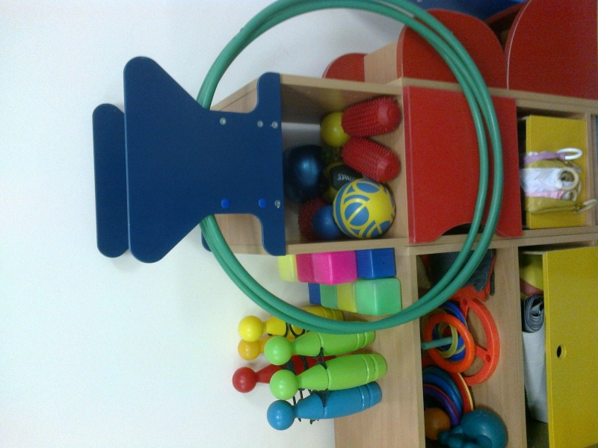

***Зона игровых двигательных модулей***

В зоне игровых двигательных модулей собраны технические игрушки: машины – самосвалы, грузовики (в них дети легко могут катать кукол, мягкие игрушки, перевозить детали конструктора); легковые автомобили, каталки, коляски. Здесь же находится игровой строительный материал разного размера основных цветов для сооружения построек и игрушки для обыгрывания.

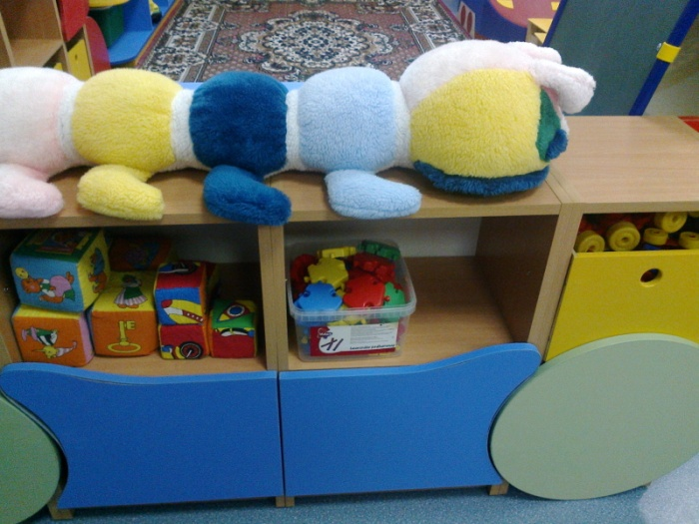

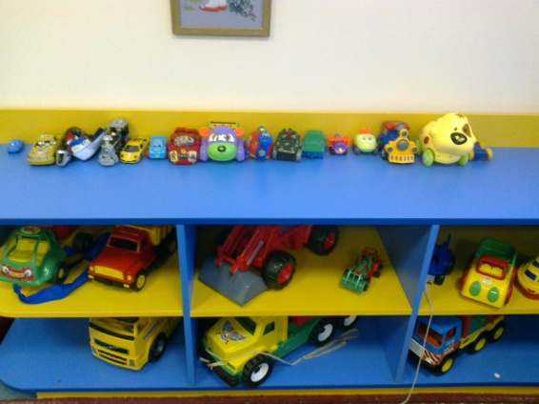

***Центр развивающих игр***

Центр развивающих игр направлен на развитие речи, сенсорного восприятия, мелкой моторики, воображения.

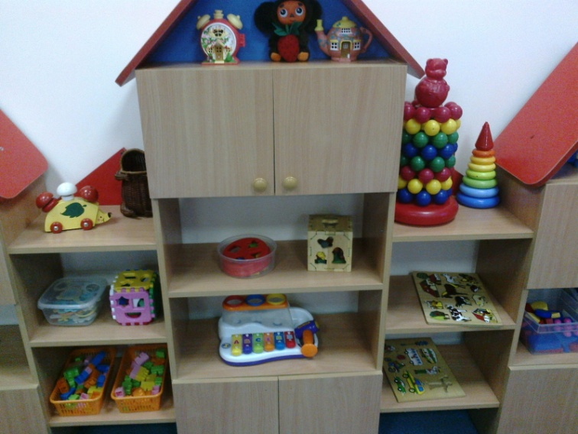

Дидактический стол является частью развивающих игр. Мы используем его для проведения игр-занятий с небольшой группой детей и индивидуально с целью развития сенсорных способностей. Наполняемость дидактического стола периодически меняю, ведь оборудование дидактического стола очень мобильно.

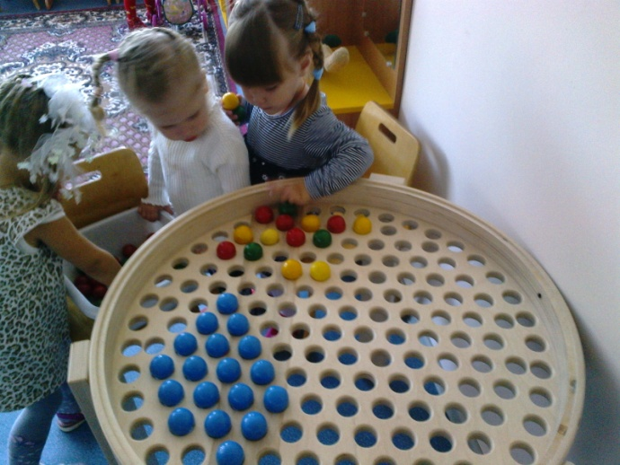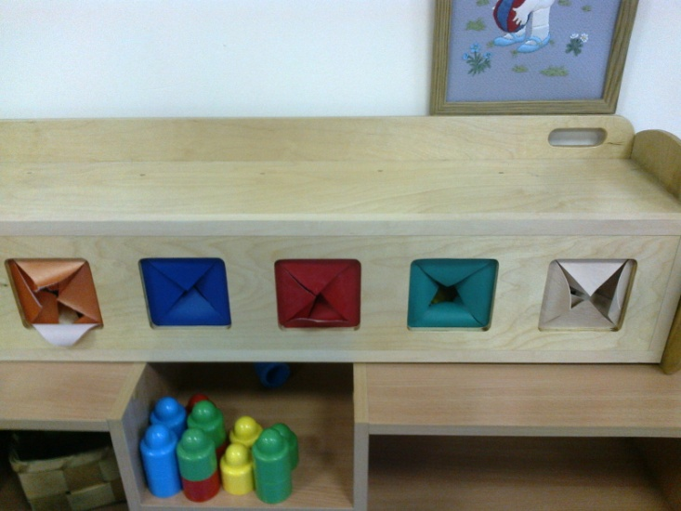

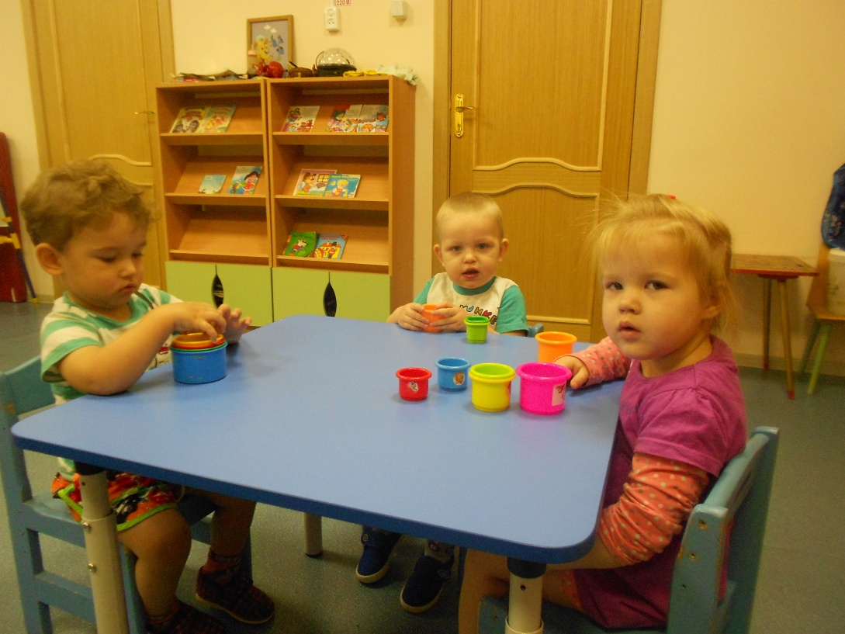

***Книжный уголок***

В книжном уголке группы много яркой, красочной и интересной детской литературы, которая является верным спутником детей на пути познания большого и загадочного мира.

Так как развитие активной речи является основной задачей развитие детей, то в центре любимой книги и развития речи подобраны разные книжки для малышей.

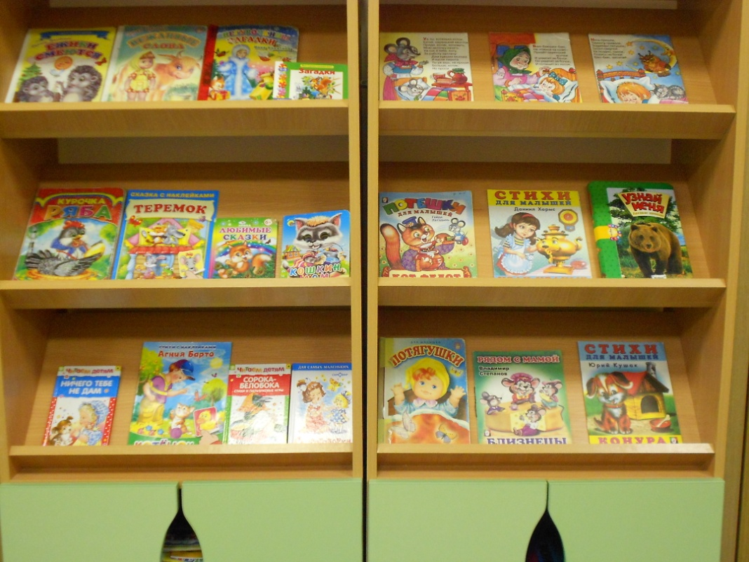

***Музыкальный центр***

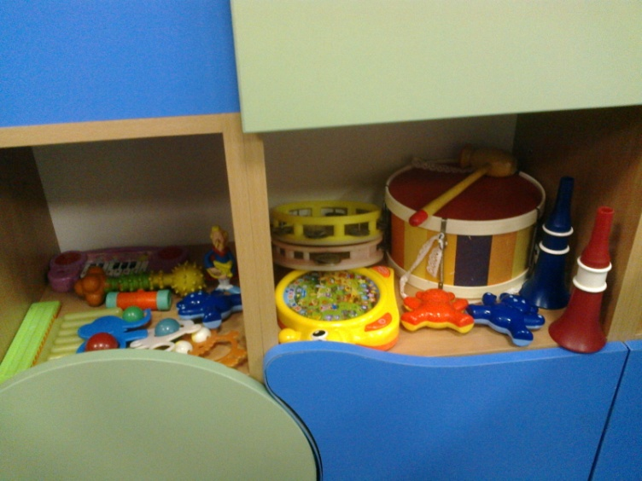Здесь есть музыкальные инструменты, которые доставляют детям много радостных минут. А, кроме того, развивают фонематический слух и чувство ритма у малыша.

***Центр сюжетно-ролевых игр***

«Семья», « Поезд», « дочки –матери».

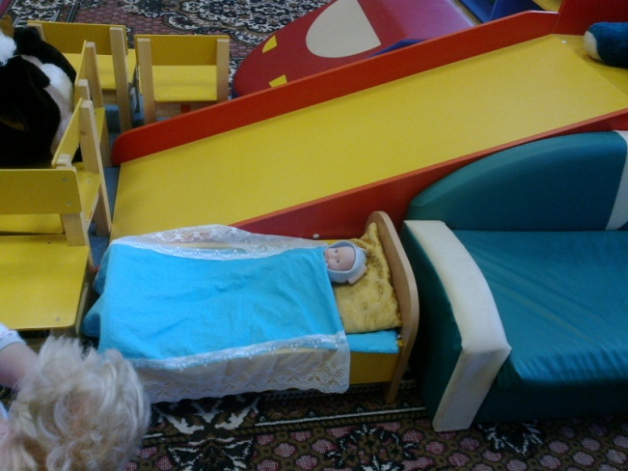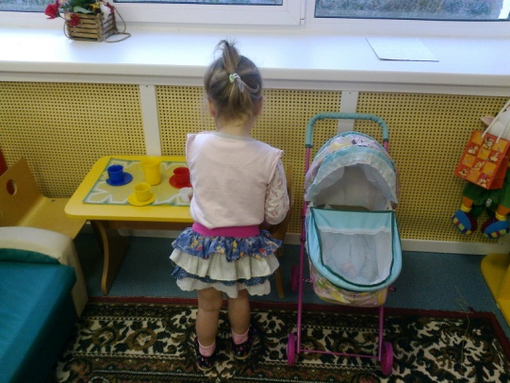

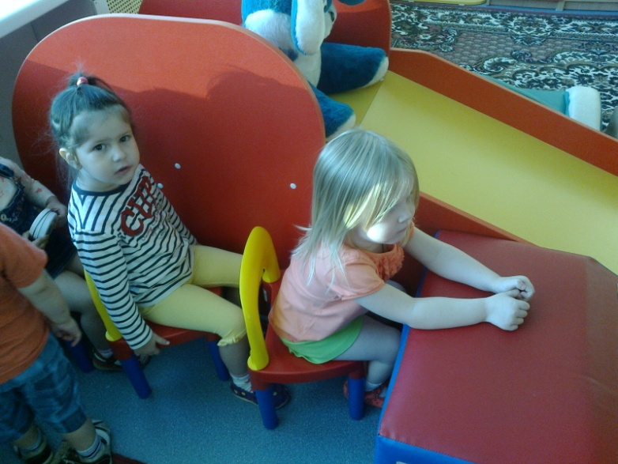

**« Уголок ряженья»**

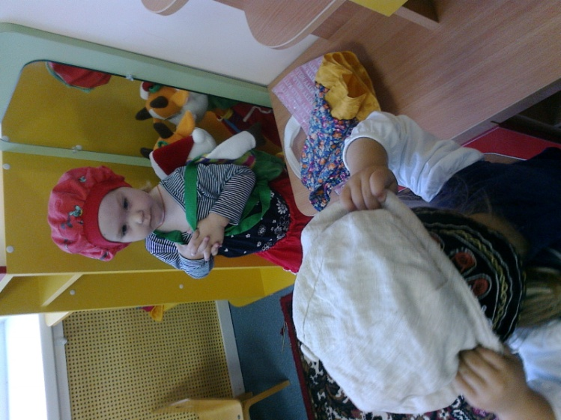

**« Мы играем»**

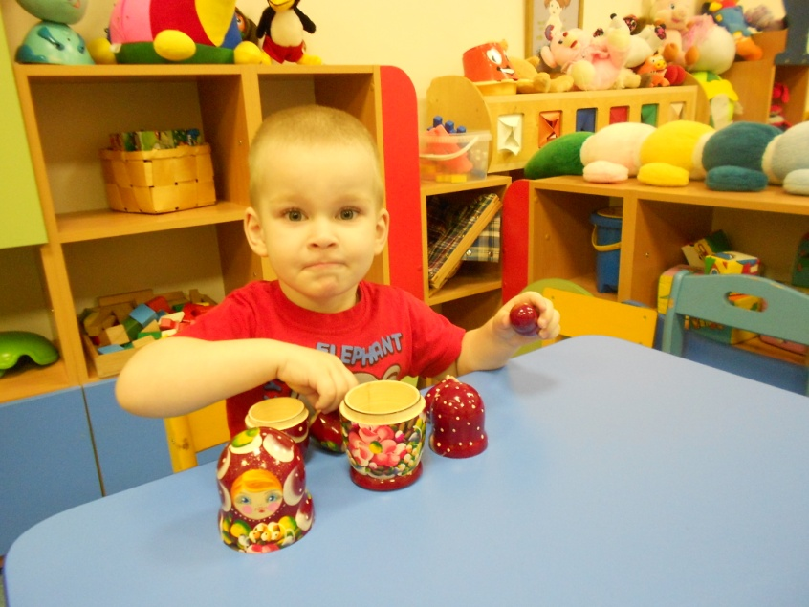

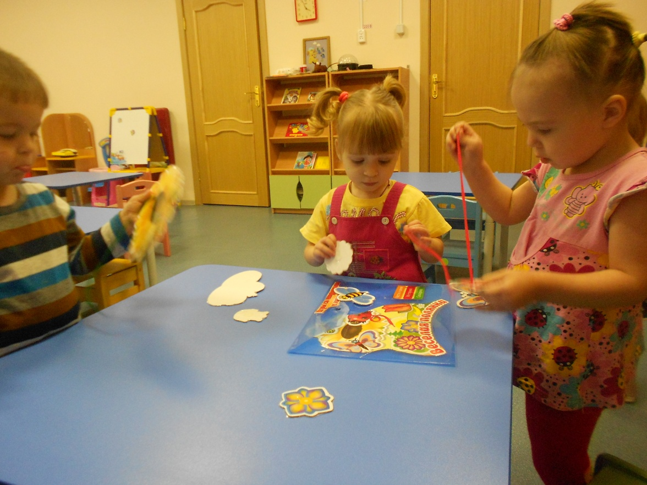

**Методическая литература, используемая для работы с детьми:**

1.Примерная основная программа дошкольного образования « От рождения до школы» под редакцией Н.Е.Вераксы, Т.С.Комаровой, М.А.Васильевой

. ( Изд. «Мозайка-синтез», Москва 2015 г.).

2. « Развитие игровой деятельности» (вторая группа раннего возраста) (Москва 2014 г). Н.Ф.Губанова.

3. « Развитие речи в детском саду» В.В.Гербова (М.2015 г.).

4. « Развитие мелкой моторики рук у детей раннего возраста» ( 1-3 года

( М.2012 г.).

5.Книжка –игрушка для чтения взрослыми детям « Овощи», Н.М.Иванова.

( Изд.ЗАО « Степп Пазл»,2011г.).

6.Серия « Стихи для малышей» К.Чуковский.(Изд. « РИО « Самовар» 1990 г.)

7.Литературно-художественное издание для чтения взрослыми детям « Курочка ряба», (Издательский дом « Проф-Пресс»,2009г.

8.Серия « Читаем детям» Н.Найдёнова и другие.( М.2015 г.)

9.Серия « Читаем детям» « Сорока-белобока», « Колобок»,

« Теремок».

10 Скороговорки (Изд. « Самовар»).